 |  | Заместителю Главы города – руководителю департамента информационной политики  Скрипальщиковой С.В.
  
  Высотная ул., 15
  г. Красноярск, 660062
  тел. (8-391) 247-01-10
  факс (8-391) 247-01-15
  e-mail: oct@admkrsk.ru
  www.admkrsk.ru
  ИНН/КПП 2463024242/246301001
  _____________№______________
  На № __________ от __________
О публикации информации

Уважаемая Светлана Владимировна!

Прошу разместить информацию в муниципальной газете «Городские новости» о размещенных в нарушение определенного правовыми актами города порядка объектах в рамках исполнения постановления администрации города Красноярска от 19.04.2024 № 354 «Об утверждении Положения о порядке выявления, перемещения, временного хранения и утилизации брошенных, в том числе разукомплектованных транспортных средств на территории города Красноярска».
Приложение на 1 л. в 1 экз.

Заместитель руководителя Т.Н. Ковалева

Крупиневич Лев Викторович
247-01-46
Лученок Илья Владимирович
247-01-44

В соответствии с Постановлением администрации города Красноярска от 19.04.2024 № 354 «Об утверждении положения о порядке выявления, перемещения, временного хранения и утилизации брошенных транспортных средств на территории города Красноярска» (далее – Постановление) комиссией по обследованию транспортных средств имеющих признаки брошенных, в том числе разукомплектованных, на территории района были выявлены транспортные средства, имеющие признаки брошенных:
№  п/п | Адрес объекта | Наименование объекта | Фотоизображение объекта
1 | ул. Академика Киренского, д. 71 | автомобиль марки «Toyota Corona», государственный регистрационный знак В076ВС24, цвет белый. | 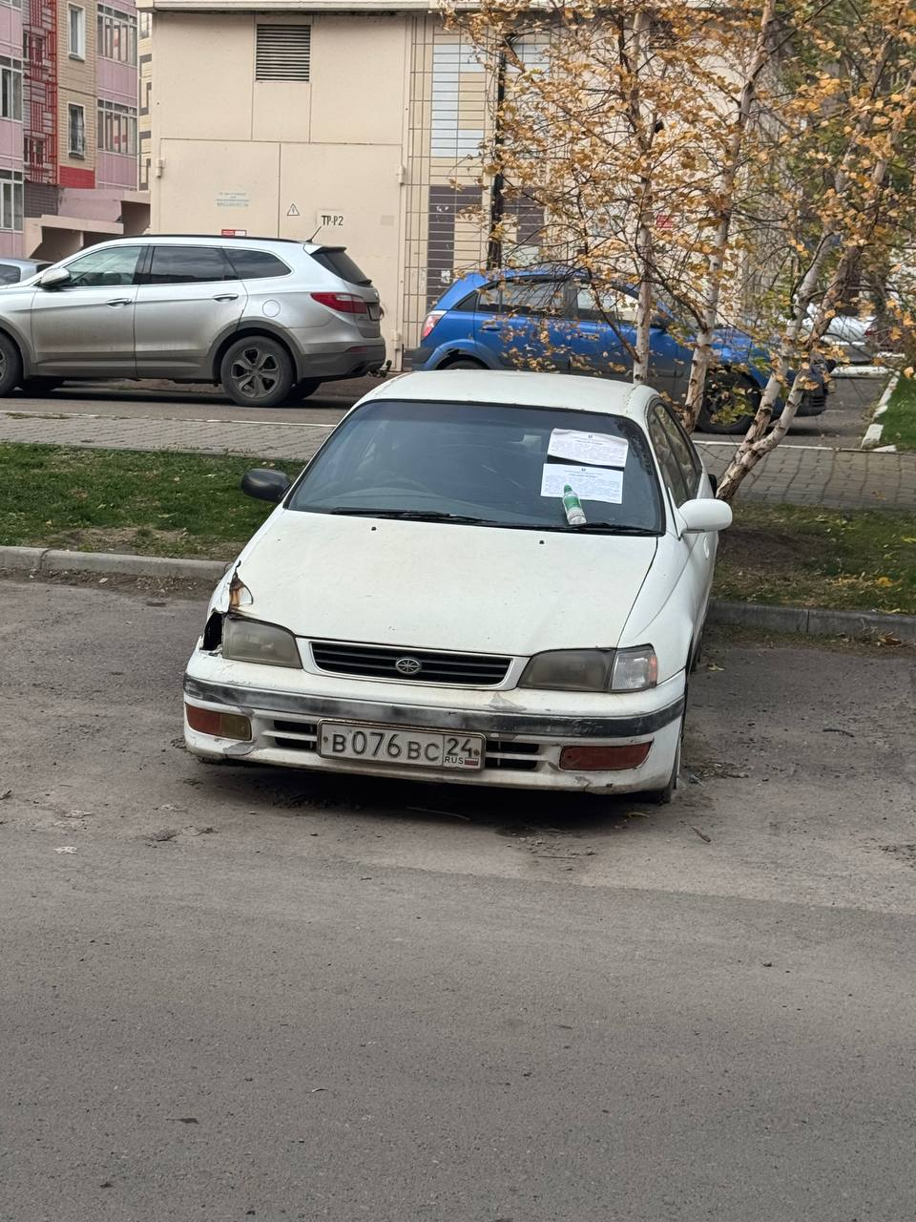
2 | ул. Академика Киренского, д. 71 | автомобиль марки «Газель» государственный регистрационный знак С022СА24, цвет белый. | 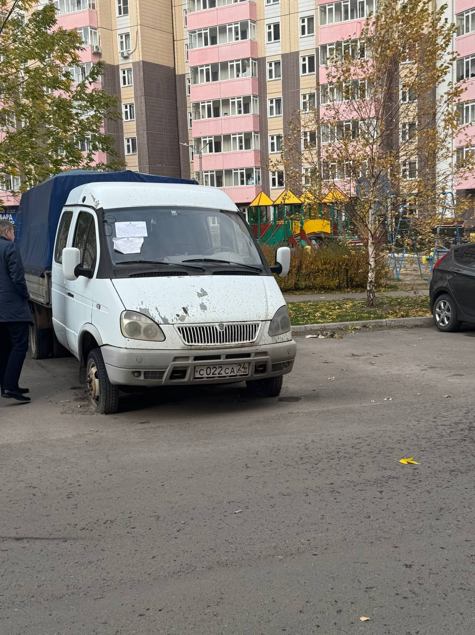
3 | ул. Академика Киренского, д. 67 | автомобиль марки Nissan Cefiro, государственный регистрационный знак отсутствует, цвет темно синий | 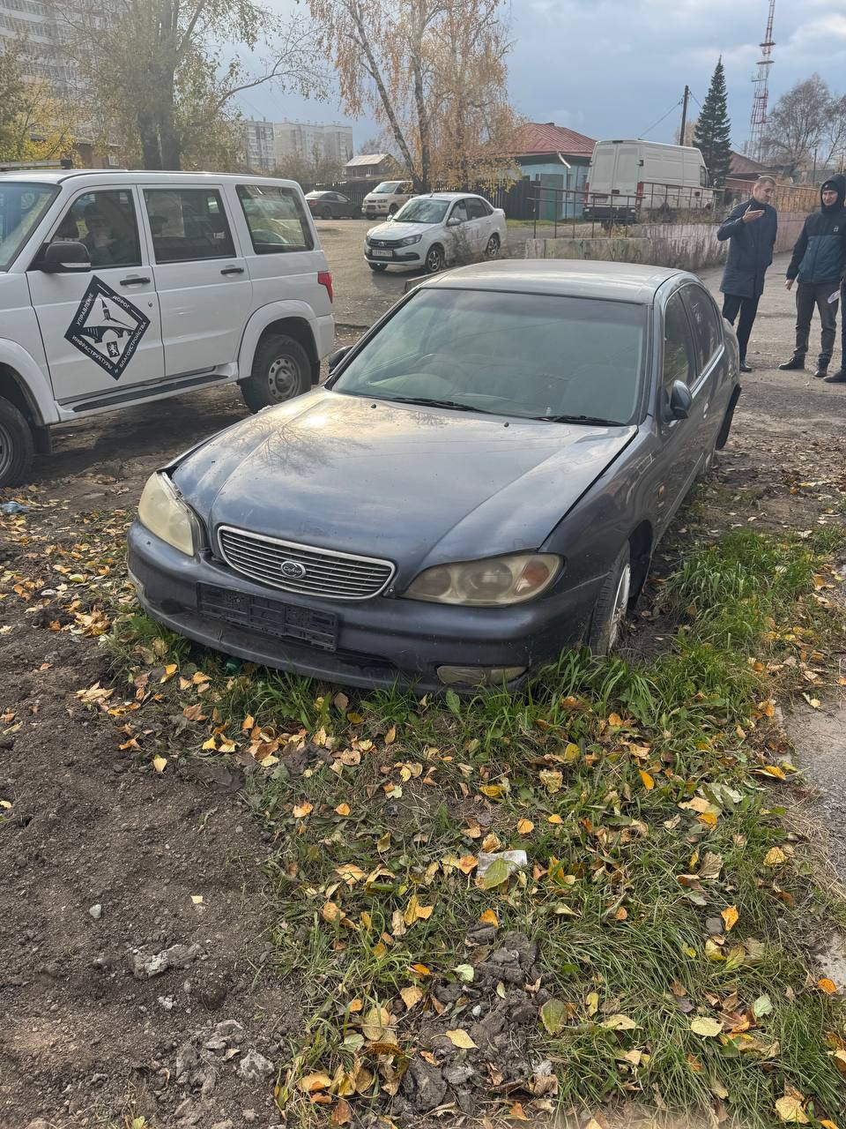
В случае неперемещения БРТС в места хранения или неприведения БРТС в состояние, не позволяющее идентифицировать его как брошенное, по окончании 30-дневного срока комиссией при проведении повторного обследования будет составлен акт о принудительном перемещении БРТС в соответствии с Постановлением.

